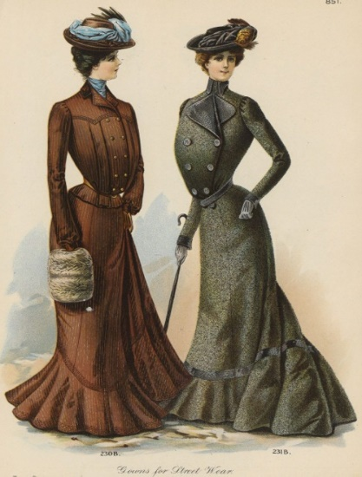
m o d e

Läs Snörliv och fadermördare i Perspektiv på historien (s. 253)

Gör en kort jämförelse mellan vad du får veta i texten Snörliv och fadermördare och vad du tänker om kläder och mode idag. Diskutera och bolla med varandra!

Exempel på saker att ta upp
Går det att utifrån kläder se skillnad på t.ex. kön, klass, etnicitet, ålder?

Finns det ”symbolkläder” idag? Plagg som markerar övergången mellan olika delar av livet?

Hur påverkar kläder oss? Tänk på både kropp och psyke!

Vad säger smink, solbränna, piercingar, tatueringar oss idag? Och vad har de betytt tidigare?

Tänk på dispositionen (alltså hur du delar upp texten)! Inledning, utredande del och slutsats och diskussion.

OBS: inte mer än en (1) A4!

